2013年全国统一高考数学试卷（理科）（新课标Ⅰ）
一、选择题：本大题共12小题，每小题5分，在每小题给出的四个选项中，只有一个是符合题目要求的.
1．（5分）已知集合A={x|x²﹣2x＞0}，B={x|﹣＜x＜}，则（ ）
A．A∩B=∅ B．A∪B=R C．B⊆A D．A⊆B
2．（5分）若复数z满足（3﹣4i）z=|4+3i|，则z的虚部为（ ）
A．﹣4 B． C．4 D．
3．（5分）为了解某地区中小学生的视力情况，拟从该地区的中小学生中抽取部分学生进行调查，事先已经了解到该地区小学、初中、高中三个学段学生的视力情况有较大差异，而男女生视力情况差异不大．在下面的抽样方法中，最合理的抽样方法是（ ）
A．简单的随机抽样 B．按性别分层抽样
C．按学段分层抽样 D．系统抽样
4．（5分）已知双曲线C：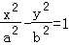（a＞0，b＞0）的离心率为，则C的渐近线方程为（ ）
A．y=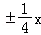 B．y=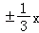 C．y=±x D．y=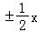
5．（5分）执行程序框图，如果输入的t∈[﹣1，3]，则输出的s属于（ ）
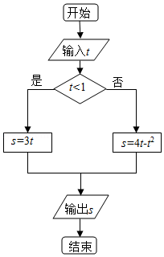
A．[﹣3，4] B．[﹣5，2] C．[﹣4，3] D．[﹣2，5]
6．（5分）如图，有一个水平放置的透明无盖的正方体容器，容器高8cm，将一个球放在容器口，再向容器注水，当球面恰好接触水面时测得水深为6cm，如不计容器的厚度，则球的体积为（ ）
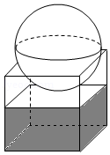
A．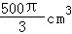 B．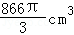 C．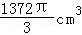 D．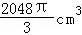
7．（5分）设等差数列{a_{n}}的前n项和为S_{n}，若S_{m﹣1}=﹣2，S_{m}=0，S_{m+1}=3，则m=（ ）
A．3 B．4 C．5 D．6
8．（5分）某几何体的三视图如图所示，则该几何体的体积为（ ）
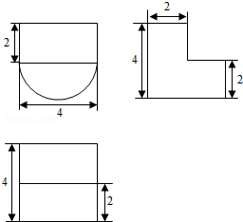
A．16+8π B．8+8π C．16+16π D．8+16π
9．（5分）设m为正整数，（x+y）^{2m}展开式的二项式系数的最大值为a，（x+y）^{2m+1}展开式的二项式系数的最大值为b，若13a=7b，则m=（ ）
A．5 B．6 C．7 D．8
10．（5分）已知椭圆E：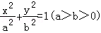的右焦点为F（3，0），过点F的直线交椭圆E于A、B两点．若AB的中点坐标为（1，﹣1），则E的方程为（ ）
A．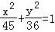 B．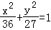
C．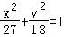 D．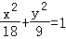
11．（5分）已知函数f（x）=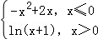，若|f（x）|≥ax，则a的取值范围是（ ）
A．（﹣∞，0] B．（﹣∞，1] C．[﹣2，1] D．[﹣2，0]
12．（5分）设△A_{n}B_{n}C_{n}的三边长分别为a_{n}，b_{n}，c_{n}，△A_{n}B_{n}C_{n}的面积为S_{n}，n=1，2，3…若b₁＞c₁，b₁+c₁=2a₁，a_{n+1}=a_{n}，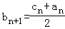，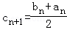，则（ ）
A．{S_{n}}为递减数列
B．{S_{n}}为递增数列
C．{S_{2n﹣1}}为递增数列，{S_{2n}}为递减数列
D．{S_{2n﹣1}}为递减数列，{S_{2n}}为递增数列

二.填空题：本大题共4小题，每小题5分.
13．（5分）已知两个单位向量，的夹角为60°，=t+（1﹣t）．若•=0，则t= ．
14．（5分）若数列{a_{n}}的前n项和为S_{n}=a_{n}+，则数列{a_{n}}的通项公式是a_{n}= ．
15．（5分）设当x=θ时，函数f（x）=sinx﹣2cosx取得最大值，则cosθ= ．
16．（5分）若函数f（x）=（1﹣x²）（x²+ax+b）的图象关于直线x=﹣2对称，则f（x）的最大值为 ．

三、解答题：解答应写出文字说明，证明过程或演算步骤.
17．（12分）如图，在△ABC中，∠ABC=90°，AB=，BC=1，P为△ABC内一点，∠BPC=90°．
（1）若PB=，求PA；
（2）若∠APB=150°，求tan∠PBA．
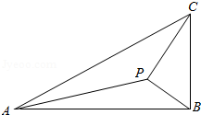

18．（12分）如图，三棱柱ABC﹣A₁B₁C₁中，CA=CB，AB=AA₁，∠BAA₁=60°．
（Ⅰ）证明AB⊥A₁C；
（Ⅱ）若平面ABC⊥平面AA₁B₁B，AB=CB=2，求直线A₁C与平面BB₁C₁C所成角的正弦值．
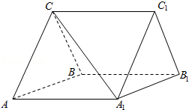

19．（12分）一批产品需要进行质量检验，检验方案是：先从这批产品中任取4件作检验，这4件产品中优质品的件数记为n．如果n=3，再从这批产品中任取4件作检验，若都为优质品，则这批产品通过检验；如果n=4，再从这批产品中任取1件作检验，若为优质品，则这批产品通过检验；其他情况下，这批产品都不能通过检验．假设这批产品的优质品率为50%，即取出的产品是优质品的概率都为，且各件产品是否为优质品相互独立．
（Ⅰ）求这批产品通过检验的概率；
（Ⅱ）已知每件产品检验费用为100元，凡抽取的每件产品都需要检验，对这批产品作质量检验所需的费用记为X（单位：元），求X的分布列及数学期望．

20．（12分）已知圆M：（x+1）²+y²=1，圆N：（x﹣1）²+y²=9，动圆P与圆M外切并与圆N内切，圆心P的轨迹为曲线C．
（Ⅰ）求C的方程；
（Ⅱ）l是与圆P，圆M都相切的一条直线，l与曲线C交于A，B两点，当圆P的半径最长时，求|AB|．

21．（12分）已知函数f（x）=x²+ax+b，g（x）=e^{x}（cx+d），若曲线y=f（x）和曲线y=g（x）都过点P（0，2），且在点P处有相同的切线y=4x+2．
（Ⅰ）求a，b，c，d的值；
（Ⅱ）若x≥﹣2时，f（x）≤kg（x），求k的取值范围．

四、请考生在第22、23、24题中任选一道作答，并用2B铅笔将答题卡上所选的题目对应的题号右侧方框涂黑，按所涂题号进行评分；多涂、多答，按所涂的首题进行评分，不涂，按本选考题的首题进行评分.
22．（10分）（选修4﹣1：几何证明选讲）
如图，直线AB为圆的切线，切点为B，点C在圆上，∠ABC的角平分线BE交圆于点E，DB垂直BE交圆于D．
（Ⅰ）证明：DB=DC；
（Ⅱ）设圆的半径为1，BC=，延长CE交AB于点F，求△BCF外接圆的半径．
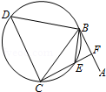

23．已知曲线C₁的参数方程为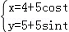（t为参数），以坐标原点为极点，x轴的正半轴为极轴建立极坐标系，曲线C₂的极坐标方程为ρ=2sinθ．
（1）把C₁的参数方程化为极坐标方程；
（2）求C₁与C₂交点的极坐标（ρ≥0，0≤θ＜2π）．

24．已知函数f（x）=|2x﹣1|+|2x+a|，g（x）=x+3．
（Ⅰ）当a=﹣2时，求不等式f（x）＜g（x）的解集；
（Ⅱ）设a＞﹣1，且当x∈[﹣，]时，f（x）≤g（x），求a的取值范围．

